Л8 . Системы местной вытяжной вентиляции .Основные требования к местным отсосам .Классификация местных отсосов Вытяжные зонты. Конструкция. Классификация Отсасывающие панели. Бортовые отсосы. Конструкция. Классификация. Бортовые отсосы Выбор типа (БО) и определение их производительности. Полуоткрытые местные отсосы (МО). Вытяжные шкафы. Вытяжные камеры. Фасонные укрытия
8. Системы местной вытяжной вентиляции (МВВ).
8.1. Местная вытяжная вентиляция. Основные требования
к местным отсосам (МО).
Преимущество местной вытяжной вентиляции (МВВ) - удаление вредных выделений непосредственно от мест их непрерывного образования.
Основными элементам систем МВВ являются:
- местные отсосы;
- сеть воздуходувов;
- очистное устройство;
- вентилятор;
- выбросная труба.
Местным отсосом (МО) – называется устройство для локализации вредных выделений из места их образования и удаления загрязненного воздуха за пределы помещения с высокими концентрациями этих вредностей.
Требования, предъявляемые к МО:
- санитарно-гигиенические;
- технологические.
1. Санитарно-гигиенические:
а) максимальная локализация вредных веществ (ВВ);
б) удаляемый воздух не должен проходить через зону дыхания рабочего.
2. Технологические:
а) Место образования ВВ должно быть укрыто насколько это позволяет технологический процесс, а открытые рабочие проемы должны иметь минимальные размеры;
б) МО не должны мешать нормальной работе и снижать производительность труда;
в) ВВ должны удаляться от мест образования в направлении их естественного движения. (Например, горячие газы – вверх; тяжелые, холодные – вниз);
г) Конструкция МО должна быть простой, иметь малое аэродинамическое сопротивление, легко монтироваться и ремонтироваться;
д) т.к. эффект всасывания наблюдается на небольшом расстоянии от отверстия, отсос максимально приближен к МВВ.

8.2. Классификация местных отсосов (МО).
По степени изоляции источника от окружающего пространства, МО деляется на 3 группы:
- открытые;
- полуоткрытые;
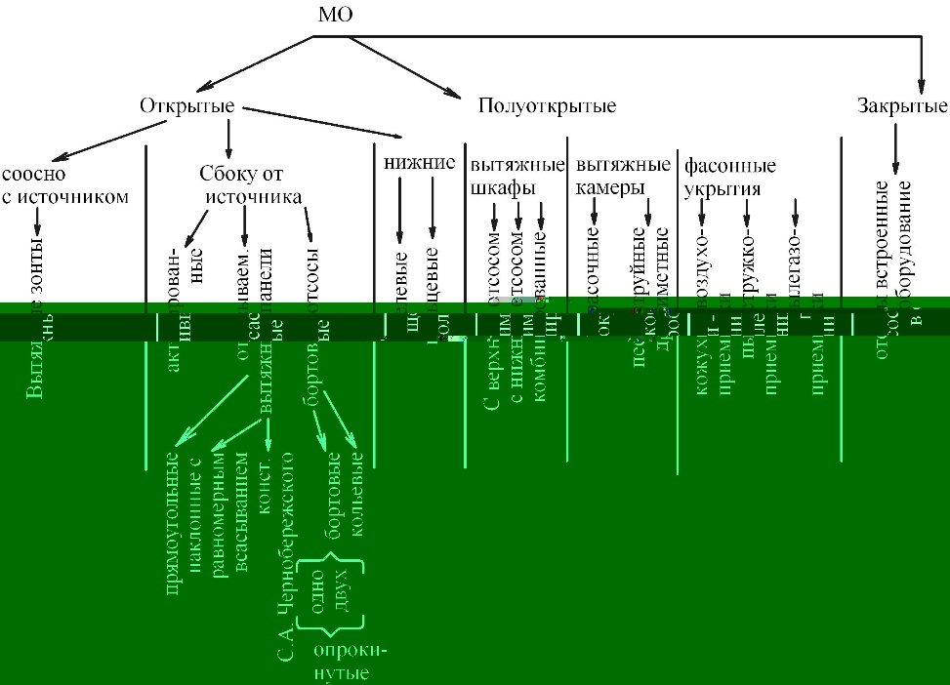
- закрытые.
1. Открытые: воздухоприемники располагаются за пределами источника вредных выделений (ИВВ) – над ним, или сбоку, или снизу от него. (Например, вытяжные зонты, боковые (вытяжные) панели, бортовые отсосы, нижние отсосы).
2. Полуоткрытые: (с открытым краем или отверстием), внутри которых находится источник вредных выделений (ИВВ). (Например, вытяжные шкафы, фасонные укрытия при обработке вращающихся изделий, для улавливания пыли, вентиляционные камеры (или кабины для пульверизационной окраски).
3. Закрытые являются составной частью кожуха машины, или аппарата, имеющие отверстие или неплотность для поступления через них воздуха помещения. Место соприкосновения кожуха с движущимися частями оборудования. (Например, лента конвейера, вращающийся вал).
4. В настоящее время технологическое оборудование выпускается со встроенными МО. (Например, окрасочные и сушильные камеры, деревообрабатывающие, заточные, шлифовальные, заточные полировочные станки).
8.3. Открытые местные отсосы (МО). Вытяжные зонты.
Конструкция. Классификация.
К открытым местным отсосам (МО) прибегают, когда невозможно применить полуоткрытые или полностью закрытые МО.
Вытяжным зонтом (ВЗ) – называют воздухоприемники, выполненные в виде усеченных пирамид или усеченных конусов, располагаемых над ИВВ.
ВЗ служат для улавливания только направленных вредных веществ (ВВ). Это происходит, когда ВВ нагретые, и образуется устойчивый конвективный поток (t_{ист}>70°C).
Зонты – несовершенный МО. Вследствие незащищенного пространства между источником вредных веществ (ИВВ) и зонтом окружающий воздух свободно подтекает к зоне всасывания, увеличивая объем воздуха, подлежащего удалению.
Применять зонты можно при незначительной подвижности воздуха в помещении, т.к. поток воздуха, направленный под зонт может отклоняться. Зонты требуют значительного объема отсасываемого воздуха (недостаток зонта).
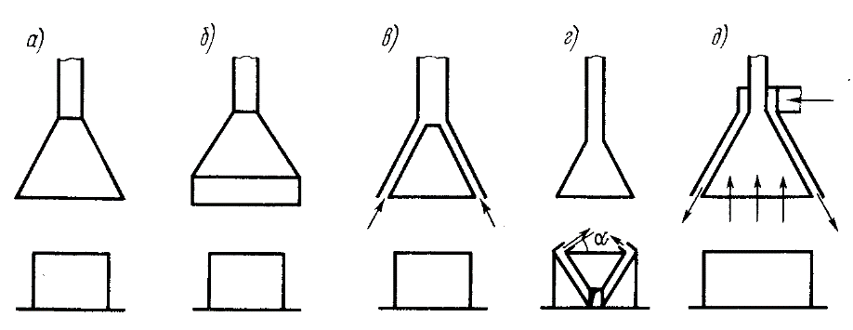
Рис. 8.1. Типы зонтов.
а – простой зонт; б – зонт с вертикальным бортом; в - активный зонт со щелями по периметру; г – зонт с поддувом (для уменьшения влияния подвижности воздуха в помещении на работу зонта α=45…50^{о}, чтобы не было налипания струи на поверхность); д – модулированный зонт над кухонной плитой.
Зонты устраиваются:
- с механическим побуждением;
- с естественным побуждением (достоинства: условие наличия гравитации сил в потоке вредных веществ (ВВ)).
Эффективная работа обуславливается соблюдением условий:
1. Количество воздуха должно быть не менее того количества, которое выделяется из источника вредных веществ (ИВВ) и присоединяется на пути от ИВВ до вытяжного зонта (ВЗ).
2. Воздух, протекающий к зонту, должен иметь запас энергии, достаточный для преодоления гидравлического сопротивления на пути потока от входа в зонт до выхода в атмосферу (для естественной вытяжки).
3. Габариты зонта больше габаритов конвективной струи (из-за наличия поперечных потоков воздуха).
4. Необходимо наличие организованного потока в помещение, без притока воздуха возможно опрокидывание тяги.
5. Рекомендуемый угол раскрытия зонта α=60°. При этом угле достигается наибольшая равномерность поля скоростей.
Расчет зонта над конвективным источником теплоты.
H принимается 1,8…2м
А=а+0,8h
Б=δ+0,8h
М, а, б, - размеры перекрываемого оборудования;
h – расстояние от верхней границы оборудования до низа зонта.
М=0,8 d_{э}
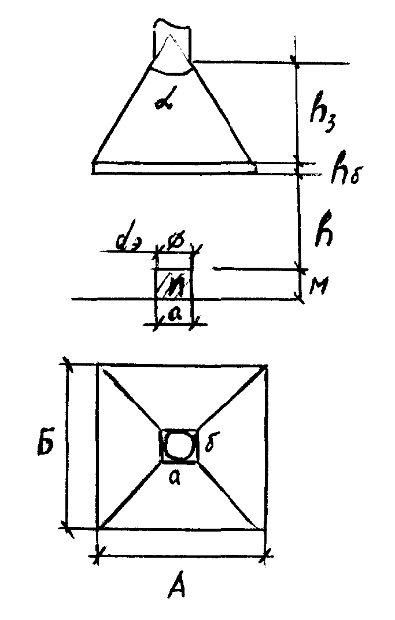
d_{э} – эквивалентный по площади диаметр источника вредных веществ (ВВ);
Д₃ - диаметр круглого зонта, м;
Д₃=d_{э}+0,8h,
Высота зонта:
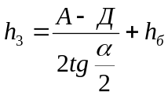, (8.1)
где
Д - диаметр вытяжной трубы, м;
h_{б} – высота борта;
h_{б} = 0,1…0,3м.

8.4. Вытяжные зонты (ВЗ). Объемы удаляемого воздуха.
Объем удаляемого воздуха (м³/ч) малой тепловой мощности конвекционного потока рассчитывается:
1. L=3600⋅F₃·V₃, (8.2)
где
F₃ – площадь всасывания, т.е. А ∙ Б или 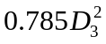, (м²);
V₃ – скорость всасывания для нетоксичных вредностей (тепло и влага). V₃ =0,15…0,25 м/с.
При V₃ >0,4 м/с зонты снабжаются откидными или съемными фартуками с 2-х или 3-х сторон.
2. Для токсичных вредностей:
а) открытых с 4-х сторон V =1,5…1,25 м/с;
б) открытых с 3-х сторон V =0,9…1,05 м/с;
в) открытых с 2-х сторон V =0,75…0,9 м/с;
г) открытых с 1-й стороны V =0,5…0,75 м/с.
При значительных тепловыделениях объем воздуха, м³/ч
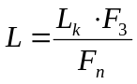 , (8.3)
где
F₃ и F_{n} – площади зонта и источника вредных веществ (ИВВ), м²;
L_{k} – объем воздуха, подтекающего к зонту с конвективной струей, определяется по формуле:
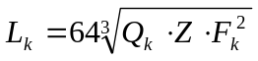, (8.4)
где
Q_{k} – количество конвективной теплоты, выделяемой с поверхности источника вредных веществ (ИВВ), Вт:
Q_{k}=α_{k}⋅F_{n}(t_{n}-t_{в}) , (8.5)
α_{k} – коэффициент конвективного теплообмена, Вт/(м²⋅К);
t_{n} – температура поверхности источника;
t_{в} – температура воздуха в рабочей зоне;
z=h – расстояние от поверхности ИВВ до зонта (не более 0,8d_{э}).
3. При определенных условиях и нестационарных выделениях, а именно при пиковых выделениях вредных веществ (ВВ), емкость зонта не справляется с их удалением – происходит «переполнение зонта» – «переливание» ВВ через край зонта, в таких случаях целесообразно применение активных зонтов с дополнительными всасывающими щелями по его периметру, для перехвата переливающихся вредностей.
Если расчет зонта производится на максимум выделяющихся вредностей, то можно активный зонт не устраивать, а обходится обычным.
8.5. Отсасывающие панели.
В некоторых случаях, когда:
1. По конструктивным соображениям соосный отсос нельзя расположить достаточно близко от теплоисточника и поэтому производительность местного отсоса (МО) невысока, устраиваются отсасывающие панели.
2. А также, когда необходимо отклонять поднимающийся поток над теплоисточником струи, так, чтобы ВВ не попадали в зону дыхания работающего, также применяют отсасывающие панели. Такие отсосы применяют в пластмассовых, сварочных, литейных цехах.
Конструктивно подразделяются

Прямоугольные Панель равномерного
отсасывающие всасывания (панель
панели: Чернобережского).
- односторонние;
- с экраном для снижения
объемов отсосов;
- комбинированные (с от-
сосом в сторону и вниз).
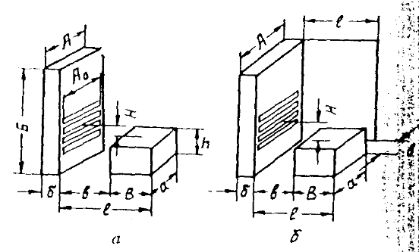
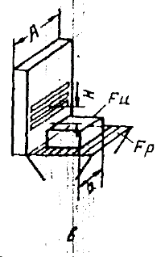

Рис. 8.2. Схемы отсасываемых панелей.
а – односторонней; б – с экраном; в – комбинированной с отсосом в сторону и вниз.
3. – расстояние, равное 0…8м;
А=1,2а;
Б=H+B;
δ - определяется по скорости движения воздуха;
V=4÷6 м/с
Площадь всасывания f_{0,} (м²):
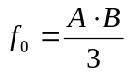 , (8.6)
Объем воздуха, удаляемого панелью, (м³/ч):
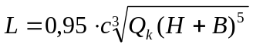, (8.7)
где
с– коэффициент, зависящий от конструкции панели и ее расположения относительно источника тепла (ИТ), [2];
Q_{k} – количество конвективного тепла, выделяемого источником, (Вт);
H – расстояние от верхней плоскости источника до центра всасывающих отверстий панели;
B – ширина источника, (м).
Комбинированная панель.
Применяется для удаления теплового потока, содержащего не только газы, но и крупнодисперсную пыль (60% - в сторону; 40% - вниз).
Панель Чернобережского.
В практике сварочных цехов большое распространение получили наклонные панели, обеспечивающие отклонение факела ВВ от лица сварщика. Самая распространенная − панель Чернобережского.
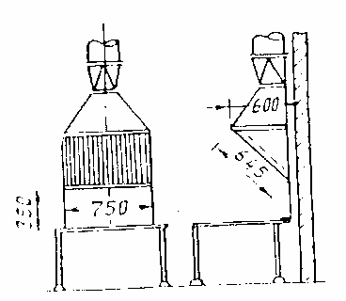
Рис. 8.3. Местный отсос от сварочного поста.

Всасывающее отверстие выполнено в виде решетки. Живое сечение составляет 25% от площади панели. Рекомендуемая скорость в живом сечении V=3-4 м/с.

8.6. Бортовые отсосы (БО). Конструкция. Классификация.
Бортовыми отсосами (БО) называются устройства, для удаления воздуха вместе с выделяющимися вредностями от ванны, через щель, располагаемую вдоль бортов ванны.
Различают:
1. Однобортовые отсосы, когда щель отсоса расположена вдоль одной из длинных сторон ванны.
2. Двухбортовые, когда щели расположены с двух противоположных сторон.
БО называется простым, когда щели расположены в вертикальной плоскости.

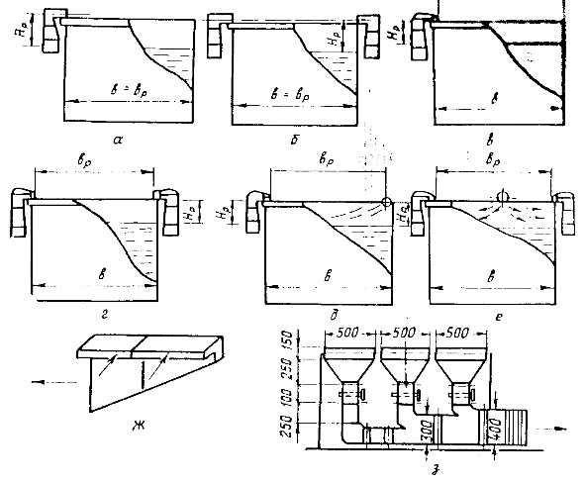

Рис. 8.4. Бортовые отсосы.
а – однобортовой с вертикальной щелью всасывания, обычный; б – двубортовой с вертикальной щелью всасывания; в – однобортовой с горизонтальной щелью всасывания, опрокинутый; г – двубортовой с горизонтальной щелью всасывания; д – однобортовой с поддувом; ж – сплошной; з – секционный.
Опрокинутым – когда щели расположены горизонтально в плоскости, параллельной зеркалу ванны.
Бывают:
- сплошные;
- секционные;
- со сдувом воздуха (поддув).
Чем токсичнее выделение с зеркала ванны, тем ближе их нужно прижать к зеркалу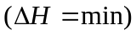, чтобы не допустить попадания в зону дыхания работающих. Для этого при прочих равных условиях нужно повышать объемы отсасывающего воздуха.
8.7. Бортовые отсосы (БО). Выбор типа (БО) и определение их производительности.
Выбор бортовых отсосов.
Следует учесть:
1. Простые отсосы следует применять при высоком стоянии уровня раствора в ванне (Н<80÷150 мм). При более низком стоянии уровня (H=150÷300мм) применяют опрокинутые БО, требующие значительно меньших расходов воздуха.
2. Однобортовые применяют, если ширина ванны (B<600мм), двухбортовые - (при B>600мм).
3. Если по ходу технологии в ванну опускают крупные предметы, которые могут нарушать работу однобортового отсоса, или если изделие выступает над поверхностью зеркала, то независимо от ширины (B) ванны применяют двухбортовые отсосы.
4. Сплошные конструкции применяют при длине ванны l <1200мм, а секционные при l >1200мм.
5. Применять отсосы с передувом можно при ширине (В) ванны больше 1500мм и только в тех случаях, когда:
а) поверхность раствора совершенно гладкая;
б) нет над ней выступающих частей;
в) отсутствует операция «окунание».
Эффективность улавливания вредных веществ (ВВ) зависит от равномерности всасывания по длине щели.
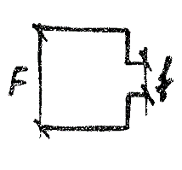
Для БО постоянного поперечного сечения со щелью постоянной ширины, равномерные скорости всасывания обеспечиваются соотношением:
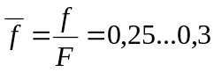 ,

где
f – площадь щели, м²;
F – площадь поперечного сечения канала.
Расчет БО: объем воздуха, удаляемый от ванн БО (одно -, двухбортовыми, обычными, опрокинутыми) определяется по формуле М.М. Баранова, м³/ч:
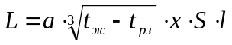, (8.8)
где
а – удельный расход воздуха (т.е. на 1м длины ванны);
t_{ж} , t_{р.з.} – температура жидкости в ванне и в помещении;
х – поправочный коэффициент на глубину уровня жидкости (справочная величина).
S – поправочный коэффициент на подвижность воздуха в помещении (справочная величина);
– длина ванны, м.
При укрытии зеркала, испарения ванн поправками на значение L необходимо ввести поправку k=0,75, при использовании пены k=0,5.
8.8. Бортовые отсосы (БО) с передувом.
БО с передувом – это простой однобортовой отсос, активизируется передувом при помощи компактных и плоских струй, направленных из воздухопровода с противоположной стороны ванны.

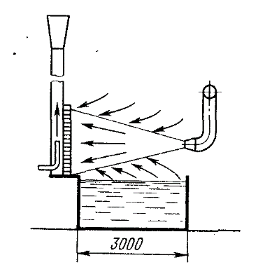

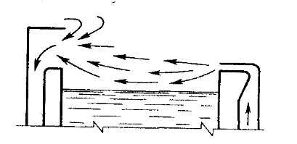

Рис. 8.5. Бортовой отсос от ванны Рис. 8.6. Передувка у ванны.
с передувом.
При проектировании передувок могут найти применение два способа их устройства:
1. Сдув компактными струями далеко от обдуваемой поверхности; при этом последняя не влияет на формирование и траекторию струи.
2. Струя распространяется вблизи поверхности, и налипает на поверхность. При этом увеличивается ее дальнобойность и уменьшается присоединительная по пути масса воздуха.
При действии компактной струи происходит подсасывание струей окружающего воздуха. Следовательно, насадки должны быть с небольшим углом расширения с медленным затуханием скоростей.
Плоские струи, перекрывающие всю ширину ванны, при таком способе вентиляции не нужны. V=1,5 м/с для устранения возможности прогиба оси струи за счет действия гравитационных сил. Для удаления вредных веществ (ВВ) необходимо, чтобы конечные расходы струи были большими, чем расход поднимающегося от ванн конвекционного потока, с учетом подмешивания к струям воздуха из помещения; объем отсоса должен быть больше конечного объема сдувающих струй.
Объемный расход приточного воздуха на сдув:
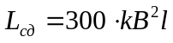, (8.9)
где
k – коэффициент, зависящий от температуры раствора в ванне:
k=0,5÷1 (0,5 при t=20 °C, 1 при t=75 °C).
Объемный расход удаляемого воздуха:
L_{уд}=6L_{сд} (8.10)
8.9. Нижние отсосы.
В тех случаях, когда использование более экономичных по расходу воздуха соосных отсосов, вытяжных зонтов и отсасывающих панелей невозможно по конструктивным и технологическим условиям, применяют нижние отсосы.
В этом случае загрязненный поток, опрокидывается вниз к вытяжной панели, не проходя через зону дыхания рабочего. Факел выделенных вредных веществ поднимается вверх над плоскостью источника, а затем поворачивается вниз к отсосу и затягивается в него; применяется при пайке, сварке и резке металла.
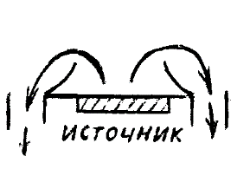
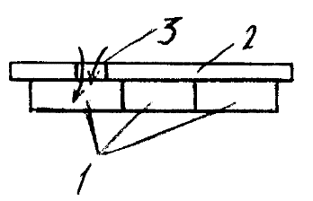

Рис. 8.7. Схемы нижних отсосов.
1 – отсасывающие отсеки; 2 – лист металла; 3 – место резки металла.
Нижний отсос от прямоугольных источников устраивается в виде двух всасывающих щелей, расположенных симметрично вдоль длинных сторон источника. Длина щелей принимается равной длине источника.
Нижний отсос от круглого источника устраивается в виде кольцевой щели, расположенной осесимметрично с источником.
Замечания:
1. Увеличение расстояния от щели до источника приводит к требуемым объемам отсоса.
2. Условие улавливания значительно ухудшается с увеличением высоты источника.
8.10. Полуоткрытые местные отсосы (МО).
Вытяжные шкафы. Вытяжные камеры.
I. Вытяжные шкафы – представляют собой укрытия с рабочим проемом для наблюдения за технологическим процессом и проведения различного рода работ (лабораторных), которые могут сопровождаться образованием значительного количества тепла, газов и др. вредных выделений.
Образующиеся внутри шкафа вредности удаляются из него вместе с воздухом естественным или механическим путем. На их место из помещения через рабочий проем подтекает воздух, который служит завесой, препятствующей проникновению вредных выделений из шкафа в помещение.
Причины выбивания вредных веществ из шкафа:
1. Избыточное давление в полости шкафа, образуется вследствие разности температур внутри и снаружи шкафа.
2. Циркуляция воздуха внутри шкафа, происходящая под влиянием технологических операций (вращение механизмов).
3. Подвижность воздуха в помещении.
4. Диффузия вредностей из шкафа в помещение.
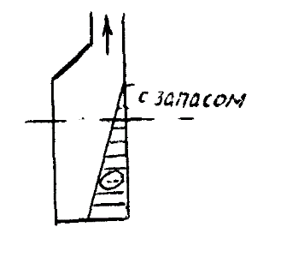
Наиболее существенной является первая причина. Для предотвращения выбивания вредных веществ (ВВ) при наличии в шкафу избытков тепла необходимо, чтобы уровень нулевых давлений в нем располагался выше кромки рабочего проема. Это достигается обеспечением необходимого количества удаляемого воздуха:
1) схема с оптимальным воздухообменом: L=L_{оптим;.}

Уровень равных давлений.

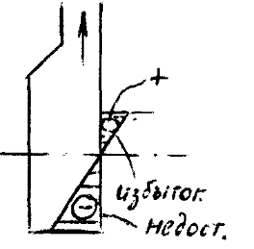
2) схема с недостатком объема отсасываемого воздуха: L<L_{оптим.}.
II-я и III-я причины устраняются правильной организацией работ в шкафу и общеобменной вентиляцией в помещении.
IV-я - для исключения диффузии из рабочего проема шкафа скорость высасывания должна быть больше скорости диффузии.

Классификация вытяжных шкафов по конструктивным
особенностям:
1) С верхним удалением воздуха.
Применение: при выделении легких газов и тепла.
2) С нижним удалением воздуха.
Применение: при выделении пыли, тяжелых газов.
3) С комбинированным.
Применение: при выделении пыли, тяжелых газов и тепла

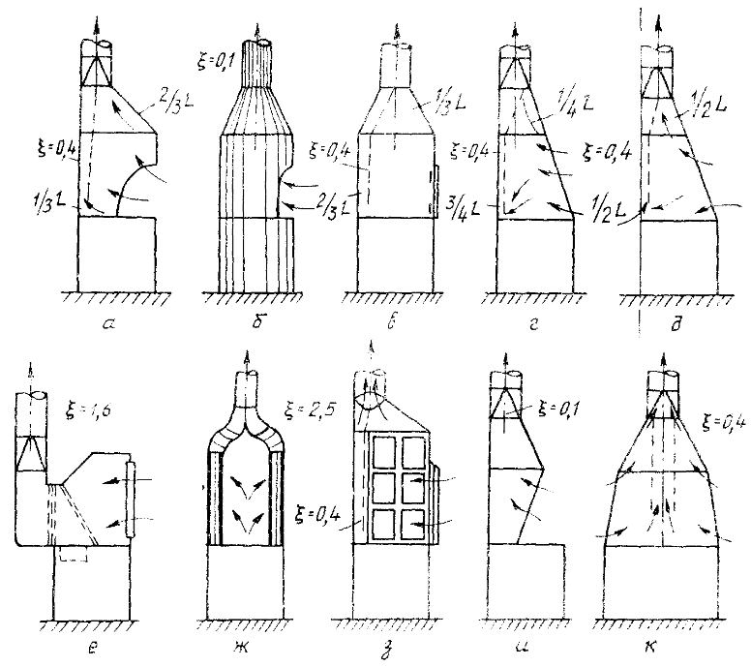

.

Рис. 8.8. Конструкции вытяжных шкафов.
Количество воздуха удаляемого из ВШ:
1) Без источников тепла, (м³/ч):
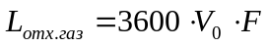, (8.11)
2) Наличие тепловыделений:
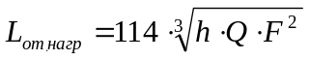, (8.12)
где
V₀ – средняя скорость всасывания по сечению открытого рабочего проема (м/с), (опытные данные);
V₀=0,3…2,5 м/с в зависимости от вида работ;
F₁ – площадь рабочего проема, м²;
h – высота рабочего проема, м;
Q – количество тепловыделений, идущих на нагрев воздуха в шкафу,
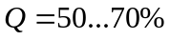 от полной производительности источника, (Вт).
Лабораторный химический шкаф устраивается комбинированным удалением воздуха, стенки – остеклены. При закрытом рабочем проеме у столешницы следует оставлять небольшую щель для подачи воздуха, иначе при полном закрытии проема проветривание в шкафу будет недостаточным.
II. Вытяжные камеры – представляют собой выгороженные части помещения с усиленной вентиляцией, в которых выполняются операции с интенсивным выделением вредных веществ.
Рабочее место может находиться вне или внутри этой камеры.
Вне ее вентиляция должна обеспечивать невыбивание вредных веществ за пределы камеры.
Внутри ее вентиляция, кроме того, должна создавать благоприятные условия для рабочих.
Количество воздуха, удаляемого из камер определяется по скорости всасывания через открытые проемы:
L=3600⋅V⋅F, (8.13)
где
V- зависит от вида технологического процесса, токсичности вредных веществ (ВВ).
Воздух, отсасываемый из камер, очищают от красочных аэрозолей с целью охраны воздушного бассейна и предохранения воздуховодов от залипания.
Очистку в большинстве случаев проводят в гидрофильтрах, расположенных непосредственно в камерах или рядом с ними.
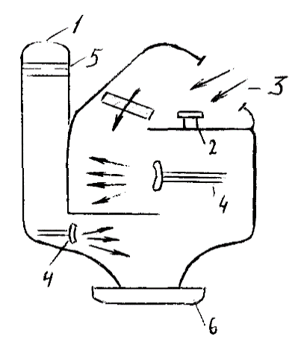

Рис. 8.9. Схема камеры для пульверизационной окраски с нижним гидрофильтром.
1 – решетка-краскодержатель; 2 – стояк поворотный; 3 – рабочий проем; 4 – форсунки (гидрофильтр); 5 – сепаратор-брызгоуловитель; 6 –отстойная ванна
8.11. Фасонные укрытия.
К фасонным укрытиям относятся:
1. Кожухи - воздухоприемники;
2. Пылестружкоприемники;
3. Пылегазоприемники.
1.Кожухи - воздухоприемники (КВ) – устраивают у вращающихся кругов заточных, шлифовальных и полированных станков.
Такие КВ устраиваются не только для защиты рабочего от пыли, но и от травмы, поэтому их называют защитно-обеспечивающими, кожух должен охватывать круг со всех сторон, оставляя открытыми только ту его часть, на который происходит процесс обработки. (Например, заточный станок, шлифовальный, полировочный).
Расход воздуха, отсасываемого от кожухов станков с сухими кругами принимают равным большему из двух средних значений, принимаемых по формуле, (м³/час):
L₁ = 3600 ∙ F₁ ∙V_{о} , (8.14)
Учитывая размep круга:
L₂ = K_{L} ∙ D , (8.15)
где
F₁ – площадь живого сечения (перпендикулярного к потоку) рабочего отверстия кожуха;
V_{о} = 0,25 ∙V_{круга},
V_{о} = (0,3 – 0,4) ∙V_{круга,}
V_{круга} =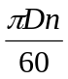, (8.16)
где
n - обороты в мин;
D – метры;
K_{L} – удельная величина отсоса воздуха, м³/ч∙мм.
2. Пылестружкоприемники (ПСП) – устройства, предназначенные для удаления пыли и стружки при обработке хрупких материалов на токарных, фрезеровальных, сверлильных станках.
В токарных станках ПСП совмещаются с режущим инструментом.
Требования:
1) Не должны затруднять наблюдения за зоной резания.
2) Не мешать замене режущего инструмента и обработке деталей.
3.Пылегазоприемники – применяются для сварочных работ.
Современной тенденцией в решении проблемы радикального управления вредными выделениями при процессах электродуговой сварки, является использование местных вытяжных устройств, встроенных в сварочное оборудование. (Например, ЛИОТ)
Присоединяется при ручной электродуговой сварке в комплекте с высоковакуумным побудителем тяги (20-30 кПа) в условиях замкнутых пространств.

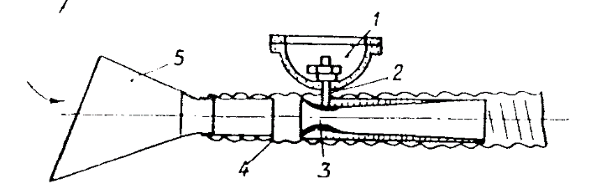

Рис. 8.10. Переносной пылеприемник с пневматическим присосом-держателем.
1 – резиновая полусфера (присоска); 2 – полая втулка; 3 – диффузорный пережим;
4 – пылесосный шланг ∅=32 мм; 5 – пылегазоприемник.
Приемник выполнен в виде воронки с косым срезом. Воронка соединена с легким армированным шлангом; в шланг вмонтирован диффузорный пережим в суженном сечении, в котором создается значительное разряжение за счет известного физического явления - падения статического давления, вследствие увеличения кинетической энергии потока (уравнение Бернулли).
Суженное сечение диффузорного пережима с помощью полой втулки сообщается с внутренней полостью резиновой полусферы, служащей присосом-держателем.
Пылегазоприемник следует переставлять при каждой смене электрода.
Контрольные вопросы
1. Назовите основные элементы систем местной вытяжной вентиляции.
2. Что называется местным отсосом.
3. Требования, предъявляемые к местным отсосам.
4. Классификация местных отсосов.
5. Конструкция вытяжных зонтов.
6. Напишите формулу для определения объёмов удаляемого воздуха.
7. Когда применяют отсасывающие панели.
8. Какие устройства называют бортовыми отсосами. Выбор бортовых отсосов.
9. Нижние отсосы.
10. Причины выбивания вредных веществ из вытяжного шкафа.
11. Что относят к фасонным укрытиям.

